Конспект занятия по развитию речи на тему: «Зимние забавы».
Цель: Обобщить и уточнить знания детей о зиме и зимних забавах.
Задачи:
I.Образовательные:
1. Научить детей целенаправленному рассматриванию картины.
2. Расширить словарный запас детей за счёт слов-действий, слов-признаков.
II.Коррекционно – развивающие:
1. Развивать вопросно – ответную форму речи детей.
2. Развивать воображение и фантазию детей.
III.Воспитательные:
1. Воспитывать устойчивый интерес к занятиям развития речи.
2. Воспитывать бережное отношение к природе.
Материал: набор сюжетных картинок с изображением зимних забав, мяч для дидактической игры «Ласковое слово».
ХОД ЗАНЯТИЯ
- Вводная часть.
В: Здравствуйте ребята, сегодня мы с вами поговорим о зимних забавах, а сначала давайте вспомним. Какое у нас сейчас время года? Какой сейчас месяц зимы? Какая погода зимой?
(Ответы детей).
- Основная часть.
В: Все верно. Зима – чудесное время года, не правда ли? Дети не хотят уходить с прогулки домой, потому что на улице интересно. Расскажите, пожалуйста, чем интересным можно заниматься на улице зимой?
Д: Можно кататься на лыжах и коньках, играть в хоккей, строить крепости из снега.
Воспитатель демонстрирует серию сюжетных картин по теме: «Зимние развлечения».

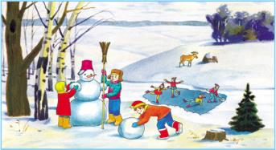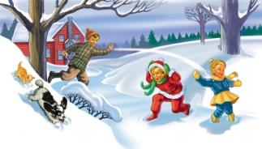
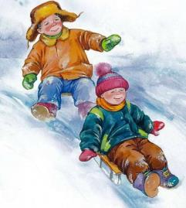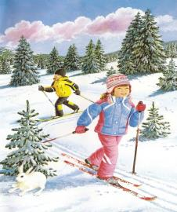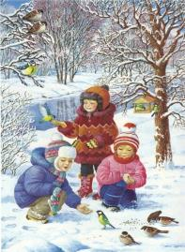
В: 1. Кто изображен на этой картинке? Чем они заняты?
2. Чем ребята кормят птиц?
3. Какие птицы прилетели к кормушке?
4. А чем заняты другие ребята?
5. Кто катается на санках? Где они катаются?
6. Кто катается на лыжах? Где они катаются?
7. Чем заняты остальные ребята?
8. Какое настроение у детей во время прогулки?
9. Как вы думаете, чем завершится прогулка у ребят?
- Физминутка.
В: Ребята, давайте немного разомнемся.
Пускай снегами все заносит,
(руки через стороны вверх, опустили)
Пускай лютуют холода,
(руки на пояс, повороты туловища влево-вправо)
Зима меня не заморозит,
Не напугает никогда.
- Заключительная часть.
В: А сейчас предлагаю немного поиграть. Игра называется «Ласковое слово».
Проводится игра. Мяч передается ребенку и называется слово, ребенок называет ласковое слово и отдает мяч.
Зима - зимушка.
Снег - снежок.
Снежинка – снежиночка.
Снеговик – снеговичок.
Ветер – ветерок.
Ком – комочек.
Санки – саночки.
Горка – горочка.
- Подведение итогов.
В: Какие вы сегодня молодцы! Очень хорошо поработали сегодня! Итак, о чем мы с вами сегодня говорили на занятии? Что нового вы узнали сегодня? Что вам понравилось больше всего?
Ответы детей.

